新能源汽车电动真空助力制动系统实训台
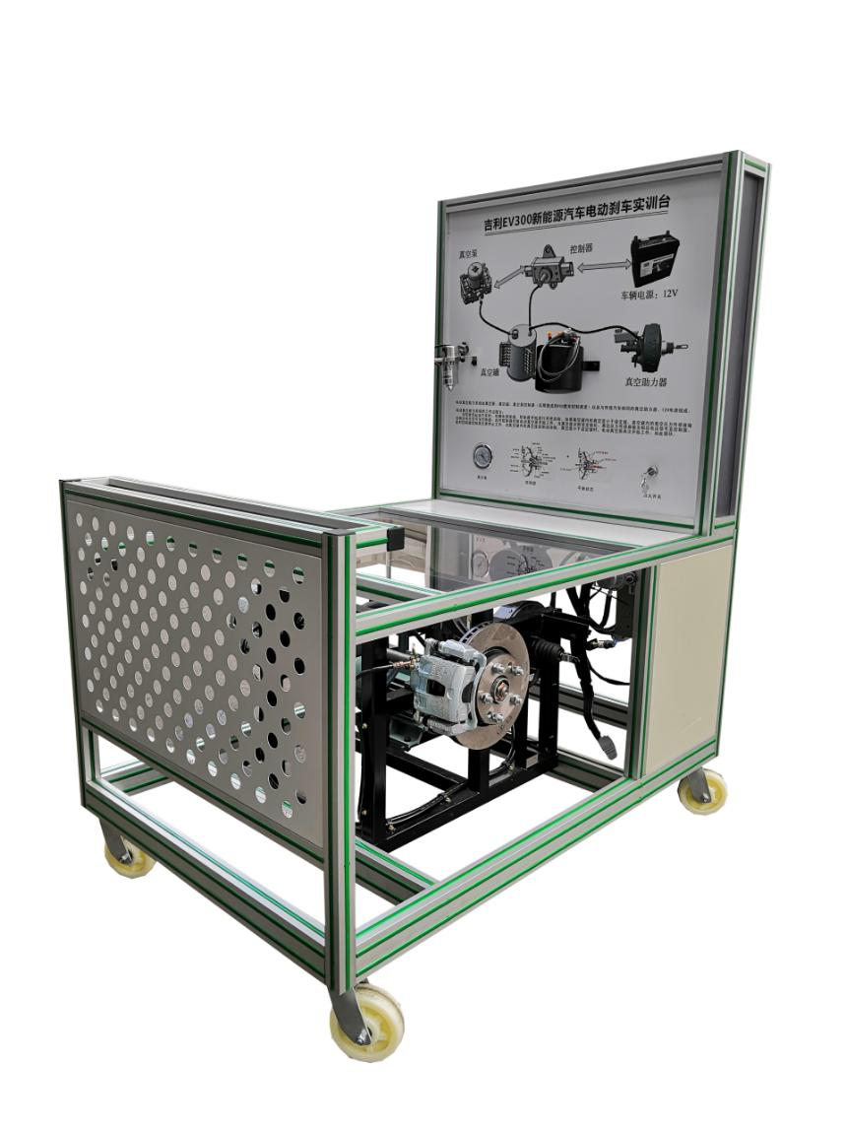

一、产品简介
选用 北汽EV160 纯电动汽车电动真空助力液压制动系统；真实地展示纯电动汽车电动真空助力液压制动系统核心零部件的结构与控制原理、安装位置和运行工况，培养学员对纯电动汽车电动真空助力液压制动系统故障分析和处理能力。适合于各类院校对纯电动汽车电动真空助力液压制动系统理论和维修实训的拆装与维护、结构与原理认知、系统操作、功能动态演示、故障检测与诊断教学需要。
二、功能特点
1.纯电动汽车电动真空助力液压制动系统，真实可运行操作,展示系统结构和原理、工作过程。
2.电动机驱动纯电动汽车电动真空助力液压制动系统的2轮转动，直观体验制动工作过程。
3.真空管路上安装有真空表、制动管路上安装有压力表，实时显示制动分泵的压力变化、刹车真空罐真空度变化。
4.面板采用4mm厚铝塑板，立式安装面板UV平板喷绘打印有彩色完整标准系统图板；学员可直观对照图板和实物，认识和分析系统的工作原理。
5.面板上安装有检测端子、可直接在面板上检测系统电路元件的电信号，如电阻、电压、电流、频率信号等。
6.安装故障模拟系统，能实现低压电路系统故障设置及诊断排除，可设置常见故障。
7.设备框架采用40mm×40mm和40mm×80mm两种一体化全铝合金型材搭建，耐油耐腐蚀并易于清洁，台面宽40CM,经久耐用不生锈，带4个带自锁装置万向脚轮，便于移动。
8.配套实训(实验)指导书等教学资料，包含工作原理、实训项目、故障设置及分析等要点说明。
9.安装安全保护装置：急停开关、机械式电源总开关、维修开关、转动部位防护保护罩、高压安全防护装置与警告提示。
三、技术规格
1.外形尺寸（mm）：1500×1000×1700(长×宽×高)
2.面板外形尺寸（mm）：948×898mm（长*宽）
3.移动脚轮：100*60mm
4.工作温度：-40℃～+50℃
5.工作电源：12V
6.输入电源；交流220V±10% 50Hz
7.电机与变频器：220V4KW1400转电机，220V5KW变频器
8.纯电动汽车电动真空助力液压制动系统:北汽EV160
四、实训（实验）项目
1.纯电动汽车电动真空助力液压制动系统维护与保养、使用操作、结构原理功能认知、故障诊断与维修;
2.纯电动汽车电动真空助力液压制动系统拆装与检测实操；
3.真空压力传感器工作原理和引脚定义、功能；
4.电动真空泵工作原理和引脚定义、功能；
5.电动真空泵控制单元工作原理和引脚定义、功能；
五、基本配置
电动真空泵（2件，1件解剖）、电动真空泵控制单元、真空压力传感器、刹车真空助力器、刹车总泵与踏板、刹车真空罐（2件，1件解剖）、刹车油瓶、开关电源12V30A、点火开关、真空表、压力表（0～100kg/psi）、左右前轮液压刹车盘总成、左右半轴总成、电机与变频器（220V4KW1400转电机，220V5KW变频器）、电机传动带与轮盘一体化全铝合金型材搭建的移动台架（1500×1000×1700mm ,带自锁脚轮装置，带安装检测端子的原理面板948×898mm）、故障模拟与排除装置、设备操作说明书。

